Муниципальное бюджетное дошкольное образовательное учреждение
«Детский сад № 12 комбинированного вида»
Ново-Савиновского района г. Казани

КОНСУЛЬТАЦИЯ ДЛЯ РОДИТЕЛЕЙ

«PECS — система, которая позволяет ребёнку общаться при помощи карточек»

Составила:
Комарова С.Н.
Учитель-логопед

2017 год
Цель. Формирование навыков общения у детей с ТМНР с помощью альтернативной (дополнительной) коммуникации.
Задачи:
1. Формировать умение сообщать о желании получить определённый предмет или сделать что-либо, используя карточки с изображениями.
2. Развивать как экспрессивную, так и импрессивную речь у детей с ранним детским аутизмом
3. Создать мотивацию к общению, способствовать самостоятельности детей с РАС, а значит и уверенности в жизни.
нка выбирать необходимую карточку из коммуникационной книги.
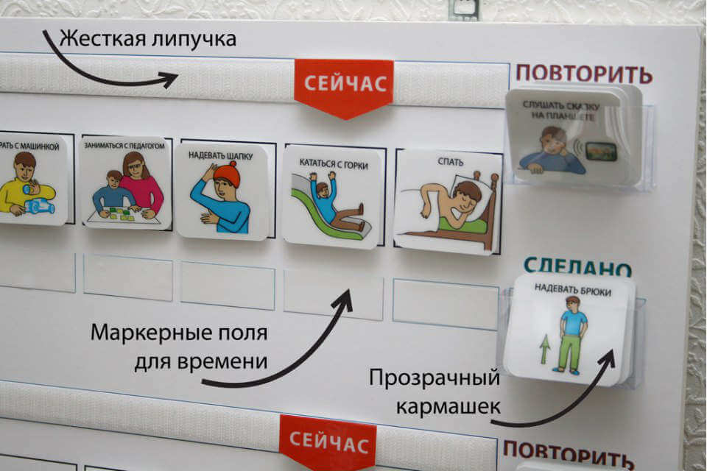
Расстройства аутистического спектра (РАС) могут проявлять себя по-разному. Нередко одним из признаков аутизма становится либо полное отсутствие речи, либо существенная ограниченность речевых способностей. Однако это вовсе не означает, что они не хотят общаться. Общение им необходимо в не меньшей, а может даже и большей мере, чем нам. Но что же делать в таком случае? Как помочь человеку с РАС наладить контакт с окружающими, что такое альтернативная коммуникация и какие приспособления или приложения способны разрешить сложившуюся ситуацию. Мы представляем вам обзор средств альтернативной коммуникации, помогающих наладить общение с людьми, страдающими аутизмом.
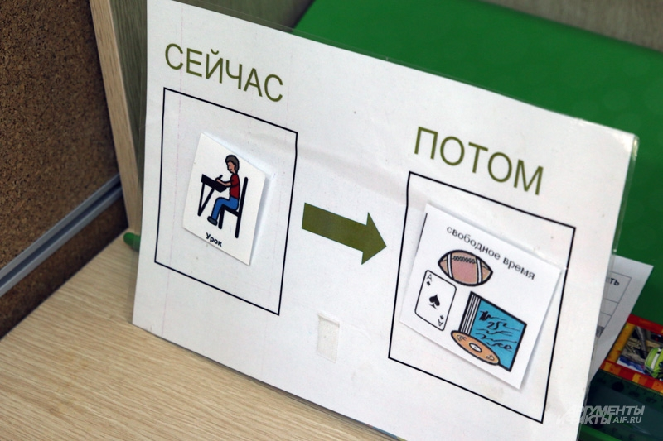
Средства альтернативной коммуникации помогут не только наладить общение, но и способны стать предпосылкой к развитию речи, первой ступенью на пути социализации ребенка в обществе. PECS — коммуникационная система обмена изображениями Аббревиатура PECS возникла из английского определения Picture Exchange Communication System, что в дословном переводе на русский язык означает «коммуникационная система обмена изображениями». Данная система была разработана в 1985 году и до сих считается одним из эффективнейших средств альтернативной коммуникации, в немалой мере благодаря своей простоте и доступности. Карточки PECS легко можно изготовить самостоятельно при помощи компьютера и принтера, расширять их набор по мере необходимости. Первый этап обучения пользованию PECS обычно вызывает наибольшие затруднения. Непривыкшему к проявлению инициативы в общении ребенку потребуется определенное время, чтобы понять новые, ставшие доступными ему возможности. Например, если малыш любит яблоки, обучение лучше всего начинать с того, что показывать ребенку картинку с яблоком, выдавая любимое лакомство. И момент, когда он сам возьмет в руки карточку с нужным изображением, желая донести до взрослого свое желание, можно считать первым успешным этапом использования PECS. Карточками можно обозначать не только предметы, но и различного рода действия или пожелания, например: «я хочу», «я вижу», «дай» и т. д. В домашних условиях ребенок может пользоваться изготовленной для него книгой PECS, а для прогулок на улице использовать «мобильную» версию такой книги в виде маленьких карточек, нанизанных на большое кольцо или брелок. Многие родители боятся, что дети, освоив навыки коммуникации при помощи PECS, так и не захотят разговаривать, однако опасения их беспочвенны. В большинстве случаев PECS, наоборот, лишь подстегивает развитие разговорной речи, а если ребенок все же остался невербальным, у него, по крайней мере, появится хоть какая возможность самовыражения, коммуникации с окружающим миром.
Используемая литература:
- Волкмар Ф.Р., Вайзнер Л.А. «Аутизм. Практическое руководство для родителей» Екатеринбург «Рама паблишинг» 2014. 224с.
- Нуриева Л. Г. Развитие речи у аутитаых детей: Методические разработки.— М.: Теревинф, 2003.— 160 с.
- Течнер С., Мартинсен Х. «Введение в альтернативную и дополнительную коммуникацию» Москва, «Теревинф», 2014, 432с.
Муниципальное бюджетное дошкольное образовательное учреждение
«Детский сад № 12 комбинированного вида»
Ново-Савиновского района г. Казани

КОНСУЛЬТАЦИЯ ДЛЯ РОДИТЕЛЕЙ

«Формирование навыка коммуникации у детей с тяжелыми и множественными нарушениями развития посредством использования специализированной клавиатуры Clevy с большими кнопками».

Составила:
Комарова С.Н.
Учитель-логопед

2017 год
Цель. Формирование навыков общения у Цель. поэтапное появление речи посредством использования специализированной клавиатуры Clevy с большими кнопками.
Задачи:
1. Формировать коммуникативную функцию речи опираясь на имеющиеся ресурсы организма.
2. Усваивать язык как знаковую систему, соотносить звуковые единицы языка с её графическим изображением, помочь детям выразить свои потребности, желания и просьбы, создать базу для развития речи и познавательной деятельности
3. Способствовать самостоятельности детей с ТМНР, а значит и уверенности в жизни.
Язык и коммуникация являются основой социального взаимодействия.
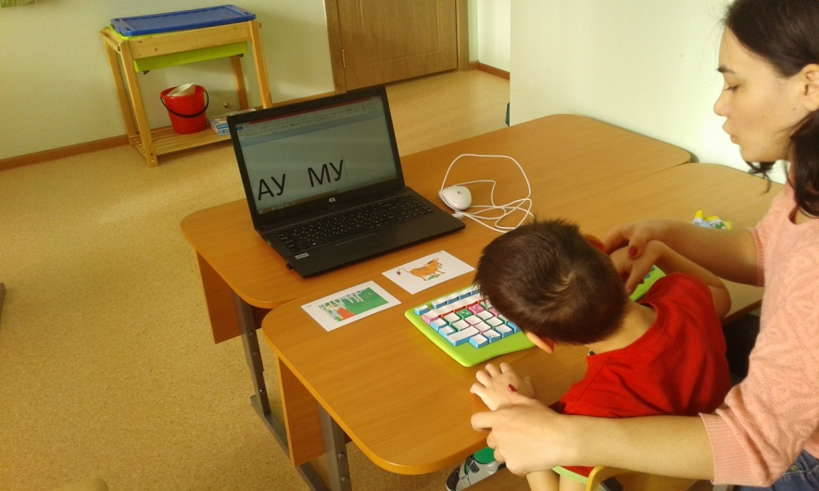
Альтернативная коммуникация — это способ коммуникации, дополняющий или заменяющий обычную речь людям, если они не способны без помощи её объясняться. Альтернативная коммуникация с использованием специализированной клавиатуры Clevy с большими кнопками для компьютера стимулирует появление речи и помогает её развитию. Использование дополнительных знаков способствует развитию абстрактного мышления и символической деятельности, таким образом способствуя развитию понимания и появлению вербальной (звуковой) речи. Альтернативная коммуникация также носит название дополнительная, тотальная. Иногда можно встретить английскую аббревиатуру AAC — аугментативная (augmentative — увеличивающий) и альтернативная коммуникация.
Другими словами, через применение специализированной клавиатуры развиваем не только умение читать и печатать, а так же активизируем речевое развитие, произвольное внимание, пространственную ориентацию, наблюдательность у детей, логическое мышление, зрительное восприятия, зрительную память и т.д.

Клавиатуры Clevy является знаковой поддержкой процесса развития мышления и одновременно мостиком, который в перспективе позволил бы «неговорящим» детям перейти к вербальной коммуникации на.

Мы максимально адаптируем клавиатуру под каждого ребенка, (заклеиваем все лишние знаки, чтобы сконцентрировать внимание ребенка на изучаемом материале, при работе на групповой клавиатуре накладываем крупно распечатанную изучаемую букву на клавишу клавиатуры, увеличиваем их количество по мере изучения букв).
Любой вид деятельности направлен на достижение определенной цели, так при печатании на специализированной клавиатуре цель - поэтапное появление речи. Используем механизмы контроля, позволяющие сравнить полученный результат с намеченным планом. Для этого распечатываем то, что выполнил ребенок на занятии и мама закрепляет дома полученные навыки и ребенок имеет возможность сравнить слово в произнесенном, напечатанном и прочитанном вариантах.
Работа с использованием клавиатуры, как и других средств альтернативной коммуникации, не исключает такие направления логопедической работы как работа над дыханием, артикуляционной моторикой и просодической стороной речи.
Таким образом, работая по клавиатуре, мы способствуем развитию коммуникативной функции речи опираясь на те ресурсы организма, которые есть, и идем к поставленной цели наикратчайшим путем.
Используемая литература:
- Левченко И.Ю., Приходько О. Г., Технологии обучения и воспитания детей с нарушениями опорно-двигательного аппарата: Учеб. пособие для студ. сред. пед. учеб. заведений. — М.: Издательский центр «Академия», 2001. - 192 с.
- Мастюкова Е. М., Ипполитова М. В. Нарушение речи у детей с церебральным параличом: Кн. для логопеда. — М.: Просвещение, 1985.
- Течнер С., Мартинсен Х. «Введение в альтернативную и дополнительную коммуникацию» Москва, «Теревинф», 2014, 432с.

